**基于web的医疗图像智能分析系统-需求文档**

1. **系统模块**

**1.总模块**

**2.数据管理模块**

**3.项目管理模块**

**4.可视化模块**

1. **系统功能需求**

**1.总用例图**

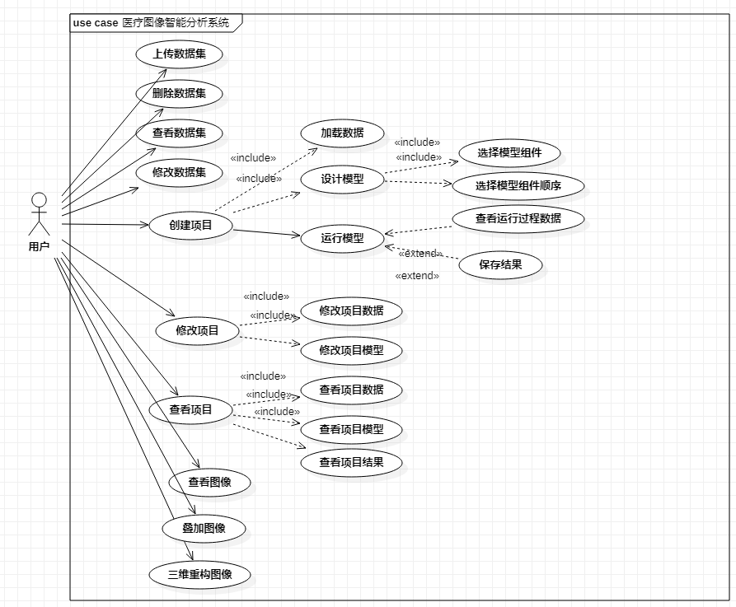

**三．原型图展示：**

1. 首页

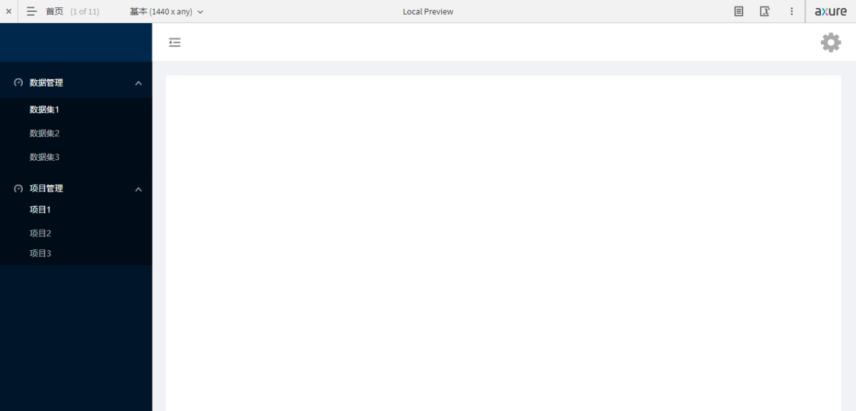

1. 数据管理

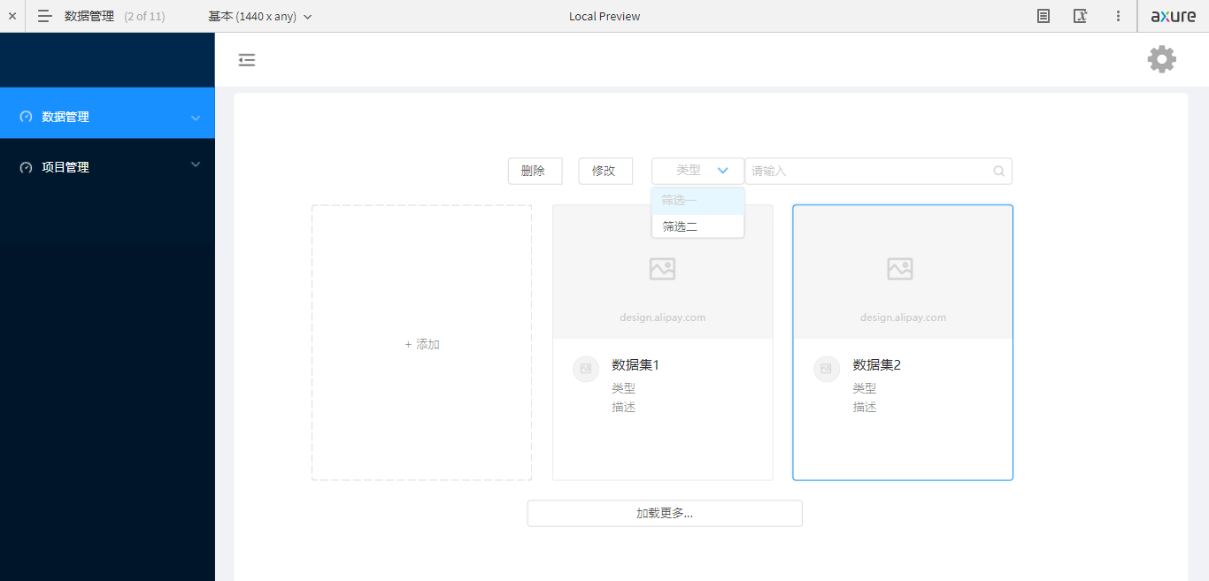

查看数据集：

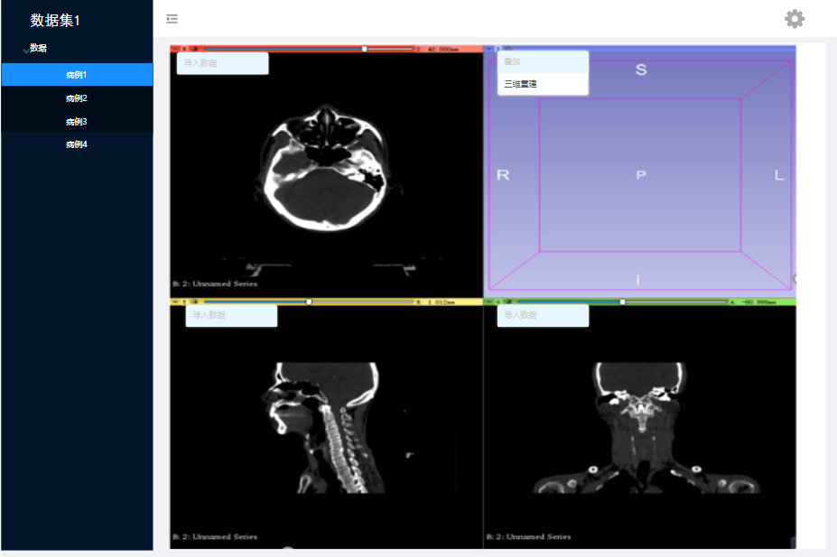

1. 项目管理

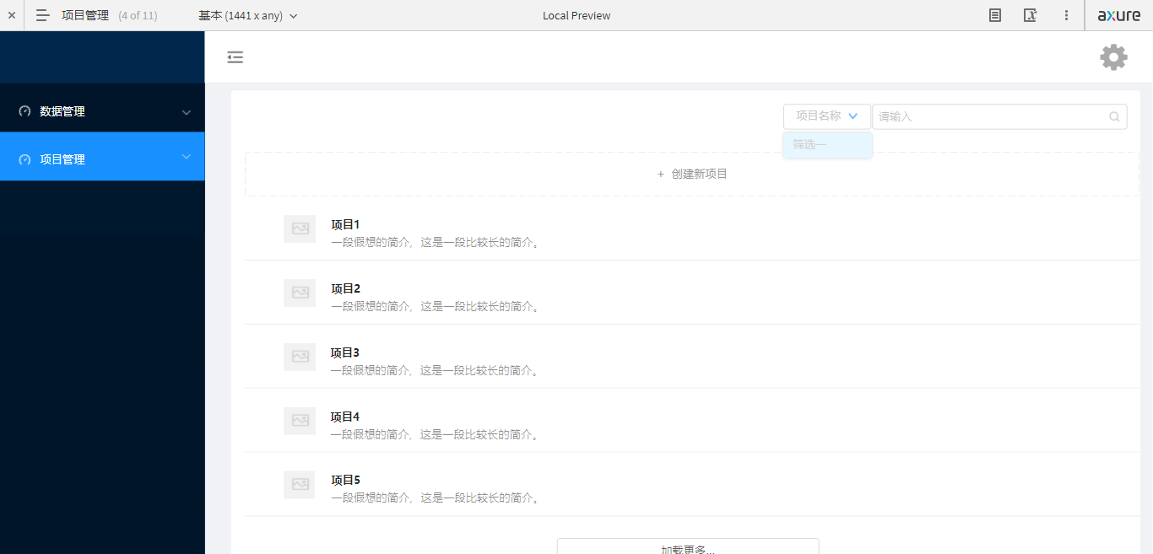

项目页面-创建新项目界面

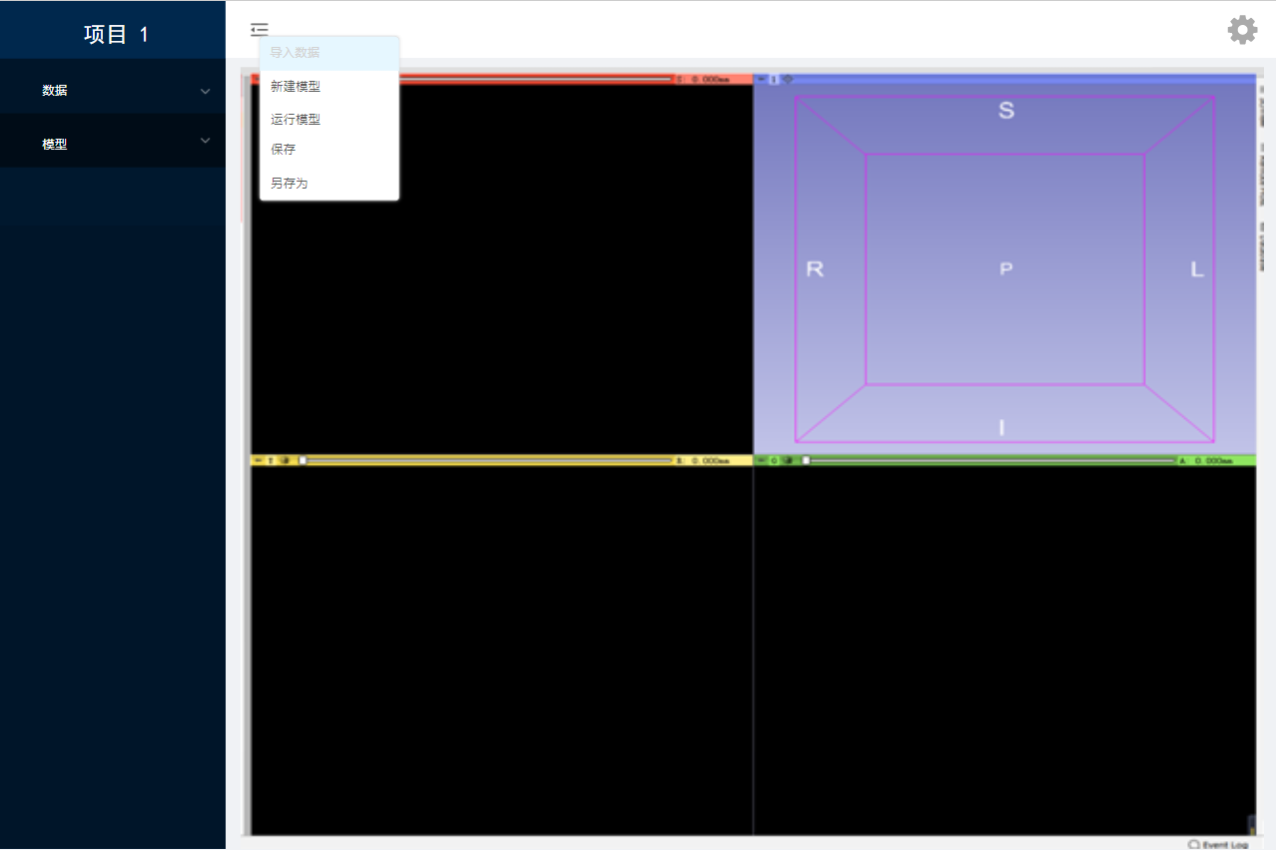

项目页面-打开已有项目界面

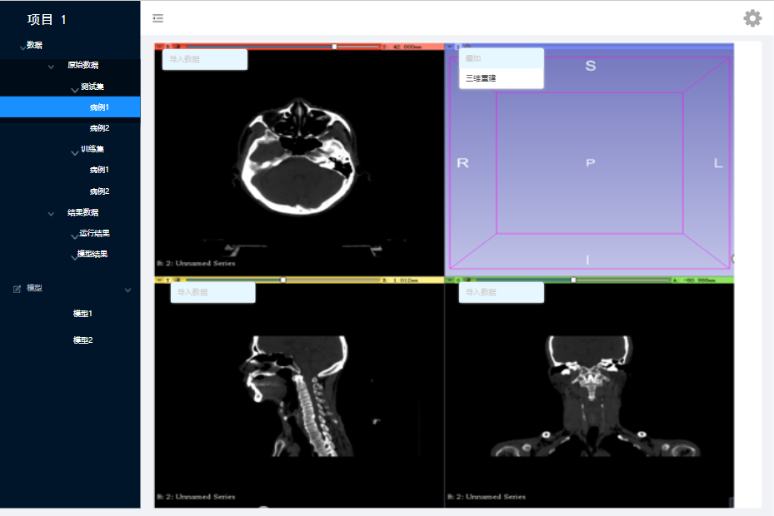

模型设计

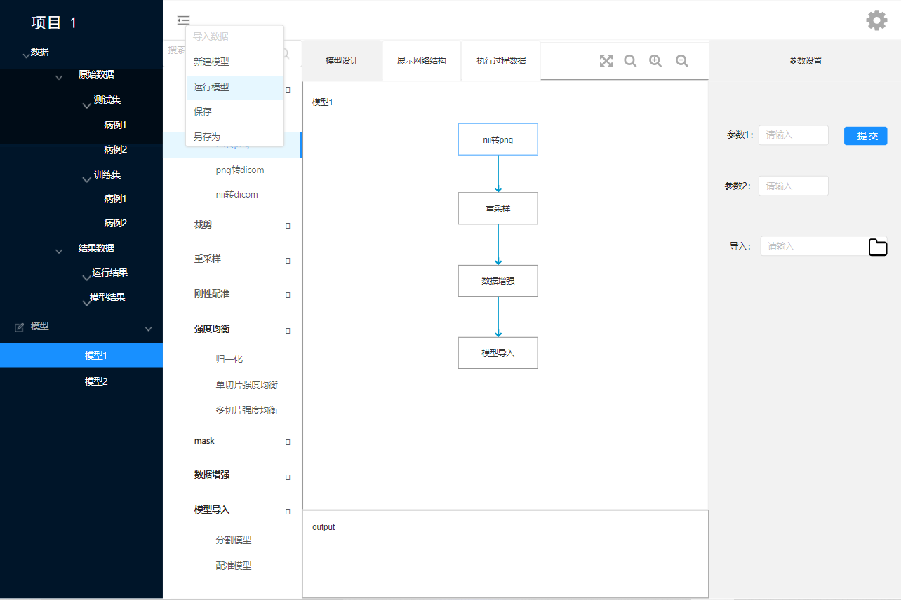

展示模型结构

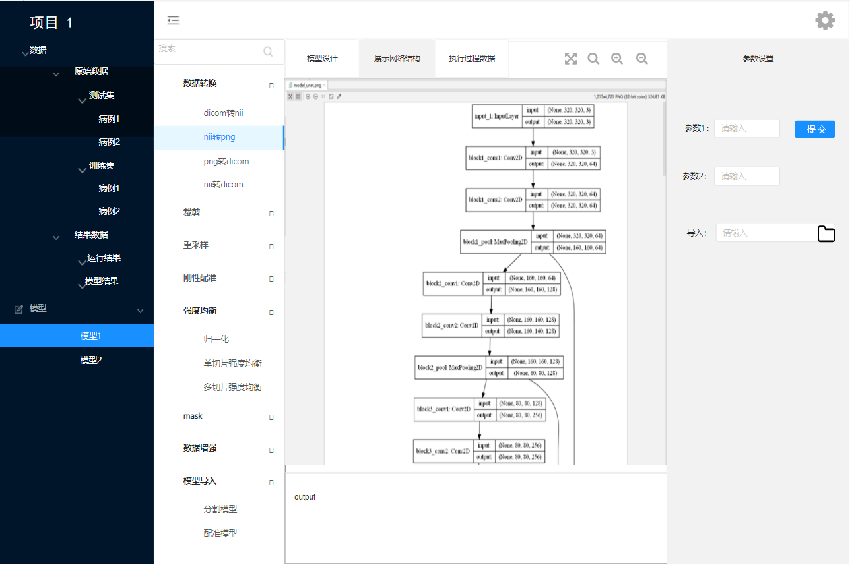

模型训练过程

